1.КУИЗ-КУИЗ-ТРЭЙД (опроси-опроси-обменяйся карточками;сораш-сораш-карточкаларны алмаштыр)
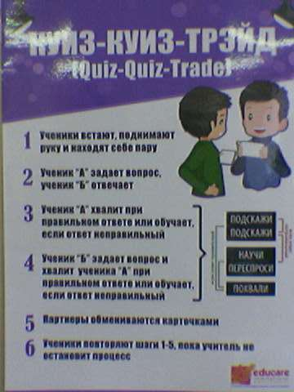
1.Укучылар торып, кулларын күтәрәләр һәм үзләренә пар табалар.
2. Укучы «А» сорау бирә, укучы «Б» җавап бирә.
3.Укучы «А» иптәше дөрес җавап бирсә, аны мактый, җавабы дөрес булмаса, аны өйрәтә.
4.Укучы «Б» иптәше дөрес җавап бирсә, аны мактый, җавабы дөрес булмаса, аны өйрәтә.
5. Укучылар карточкаларын алмашалар.
6.Кул күтәреп, пар табалар….

2.СТЁ ЗЕ КЛАСС(перемешай класс)

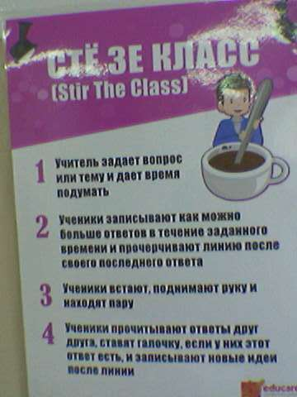
1.Укытучы сорауны әйтә һәм уйлау өчен вакыт бирә.
2.Укучылар бирелгән вакыт эчендә күбрәк җавап язарга тырышалар. Укытучы туктарга кушкач, иң ахыргы җаваптан соң сызык сызып куялар.
3.Укучылар торып, кул күтәрәләр һәм үзләренә пар табалар.
4. Укучылар бер-берсенә җавапларны укыйлар, җаваплар кабатланса,билгеләп куялар, яңа җавапларны сызыктан соң язып куялар.
(6кл.Ялгызлык исемнәргә нинди исемнәр керә?
7кл. Нинди сүз төркемнәрен беләсең?
8кл.Җөмләләрнең мәгънәләре һәм төзелеше ягыннан нинди төрләре бар?)

3.ТИК-ТЭК-ТОУ(крестики-нолики)
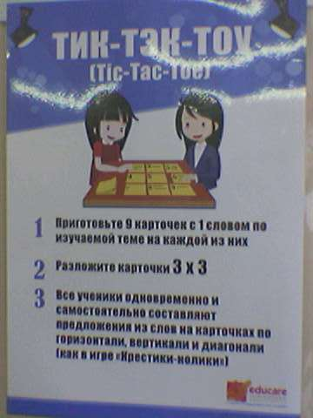
1. Өйрәнелгән тема буенча һәрберсенә 1 әр сүз язып, 9 карточка әзерләгез.
2.Карточкаларны 3 Х 3 итеп тезегез.
3. Һәр укучы мөстәкыйль рәвештә, горизонталь, вертикаль һәм диагональ буенча шул сүзләрне кертеп, җөмләләр төзи.

(6 кл.Хикәя фигыльләр уйлап языгыз
7кл .Сыйфатлар уйлап языгыз
8 кл.Әдәплелек сүзләре языгыз)

4.ФИНК-РАЙТ-РАУНД РОБИН(подумай-запиши-обсуди в команде; уйла-яз-командада фикерләш)
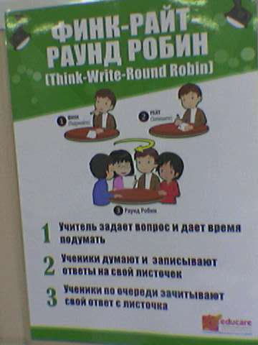
1.Укытучы сорау әйтә һәм уйлау өчен вакыт бирә.
2. Укучылар уйлагач, җавапны кәгазьгә язалар.
3.Укучылар чират буенча, җавапларны кәгазьдән укыйлар.
(6 кл. Исемнәргә морфологик анализ ясаганда, нинди үзенчәлекләрен билгелиләр.
7 кл. Нинди сүзтезмә төрләрен беләсез?
8 кл.Синтетик һәм аналитик бәйләүче чараларга нәрсәләр керә?
9 кл. Ясалышы ягыннан нинди сүз төрләре бар?

5.СИНГЛ РАУНД РОБИН
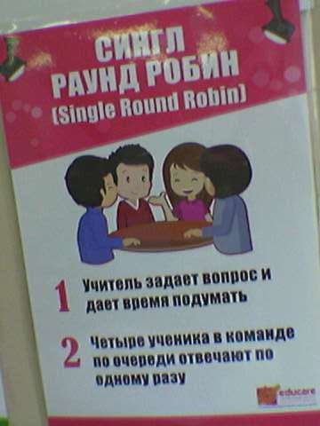
1.Укытучы сорау әйтә һәм уйлау өчен вакыт бирә.
2. Команданың 4 кешесе дә чиратлап, 1 тапкыр җавап бирә.
(6 кл. 1 исемне тартым белән төрләндереп әйтегез.
7 кл. Ясалышы ягыннан нинди сүз төрләре бар?
8 кл. 1 синтетик иярчен җөмлә уйлап әйт
9 кл. 1 исе не килешләр белән төрләндереп әйт)

6.РЕЛЛИ РОБИН
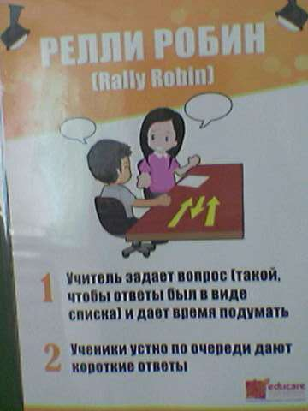
1. Укытучы сорау әйтә һәм уйлау өчен вакыт бирә (сорауга җаваплар күп саналырлык булырга тиеш).
2.Укучылар, чиратлап, телдән кыска җаваплар бирәләр.
( 6-7 кл. Нинди сүз төркемнәрен беләсең?
8 кл.Нинди җөмлә төрләрен беләсең?
9 кл. Архаизмнарга мисаллар уйла)

7.ИНСАЙД-АУТСАЙД СЁКЛ («внутренний и внешний круг»)
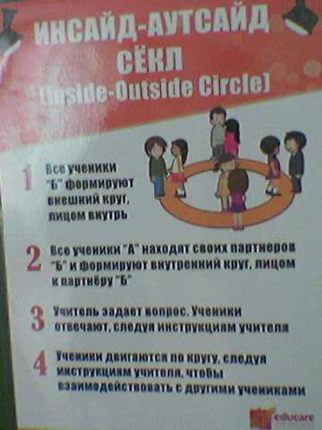
1.«Б» укучылар тышкы әйләнәгә эчкә карап тезеләләр.
2. Барлык «А» укучылар үзләренең иптәшләрен табып, эчке як әйләнәгә парларына кара-каршы басалар.
3.Укытучы сорау бирә.Укучылар укытучы кушканнардан чыгып, җавап бирә.
4.Укучылар, укытучы кушканнарны үтәп, бер-берсенә үзара йогынты ясап,түгәрәк буенча баралар.

8.МИКС-ФРИЗ-ГРУП
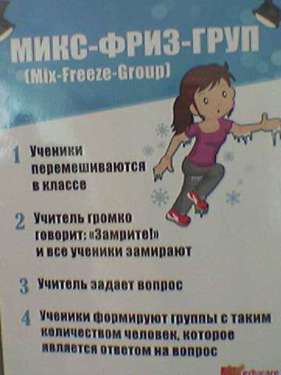
1.Укучылар әле берсе, әле икенчесе белән урыннарын алмашалар.
2.Укытучы: «Туктап кал!»- дигәч, селкенмичә 1 урында басып калалар.
3.Укытучы сорау бирә.
4.Җавапны кычкырып әйтү тыела! Укучылар җавап дөрес булырлык итеп, группаларга җыелырга тиешләр.
( . юклык кушымчаларының саны..
.-лар,-ләр,-нар,-нәр кушымчалары ялгануга карап, фигыльләр ничә санда була?
.исемнәр баш һәм юл хәрефтән язылуга карап, ничәгә бүлеп өйрәнелә?)

9.ДЖОТ ТОТС(запишите мысли-фикерләрегезне языгыз)
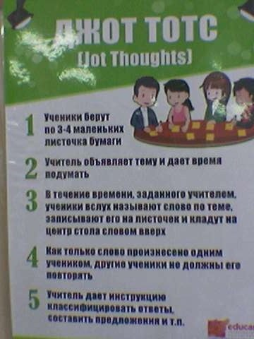
1.Укучылар 3-4 кечкенә кәгазь бите ала.
2.Укытучы теманы әйтә һәм уйларга вакыт бирә.
3. Бирелгән вакыт аралыгында, укучылар кычкырып тема буенча сүзне әйтә һәм яза баралар. Язган сүзләрен өстәл уртасына куя баралар.
4.Бер бала әйткән сүзне 2 нче кеше кабатларга тиеш түгел.
5. Укытучы җавапларны берләштерергә куша, җөмләләр төзү кебек эшләр башкарырга тәкъдим итә ала.
( 6 кл. сүз төркемнәрен өйрәнгәндә нинди терминнар б-н очрашабыз?
7 кл. синтаксис бүлегендә нинди терминнар белән очрашабыз?
8 кл. Туры сөйләм темасын үткәндә, нинди терминнар б-н очрашабыз?)

10.МИКС ПЭА ШЭА
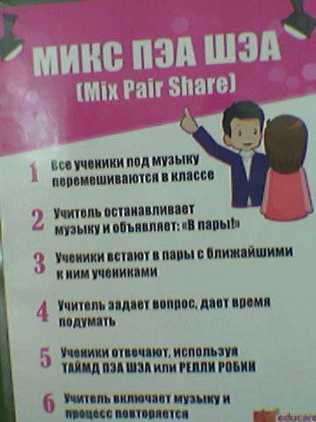
1. Укучылар көй яңгыраганда, әле берсе, әле икенчесе белән урыннарын алмашалар.
2.Укытучы көйне туктата һәм «Парлашыгыз!»-ди.
3.Укучылар үзләренә якын торган укучылар белән парлашалар.
4. Укытучы сорау әйтә һәм уйлау өчен вакыт бирә.
4.Укучылар ТАЙМД ПЭА ШЭА (киңәйтелгән җаваплар) яки РЕЛЛИ РОБИН (кыска җаваплар) кулланып, җавап бирәләр.
5.Укытучы көйне кабыза һәм дәрес шулай дәвам итә

6 кл. -Боерык фигыльләрнең ничәнче заты булмый?
-Татар телендә ничә сүз төркеме бар
-Кайсы фигыль юнәлешенең кушымчасы –ш, –ыш, еш

7 кл. -Мөстәкыйль мәгънәле кимендә 2 сүзнең ачыклаулы мөнәсәбәткә кереп, билгеле 1 төшенчәне аңлатучы төзелмә ничек атала?
-Тезүле бәйләнеш ничек ясала?
-Нинди сүзтезмә төрләрен беләсең?

8 кл. -Туры сөйләм нинди тыныш билгесеннән башка язылмый?
-Тезмә кушма җөмләнең нинди төрләре бар?
-Диалог нәрсә ул?
-Синтетик бәйләүче чараларга нәрсәләр керә?

9 кл. -Неологизмнар алар нинди сүзләр?
-1 фразеологик әйтелмә өйтегез?
-Эндәш сүз кергән җөмлә әйт.
-Аныклагыч кергән 1 җөмлә уйлап әйт.
-Тиңдәш кисәкләр кергән җөмлә уйла.

